COMMUNIQUE DE PRESSE
R + T 2018

La solution Smart-Home idéale
elero présente un système domotique ouvert et modulaire

Schlierbach/Stuttgart – elero présente Centero Home, sa nouvelle solution de domotique qui offre toutes les fonctions essentielles pour rendre la maison intelligente. Le système présenté au salon R + T 2018 couvre toutes les fonctions, des commandes de volets roulants à celles de protection solaire.
En outre, il est compatible avec les systèmes de domotique et de sécurité, ainsi qu'avec les produits lifestyle d'autres fabricants. Ainsi, Centero Home contribue à l'amélioration de la qualité de vie de l'utilisateur, en termes de confort, de sécurité et d'efficacité énergétique.

De la commande de protection solaire à la Smart Home
Les systèmes automatiques intelligents font leur apparition dans les logements avec de plus en plus d'évidence. C'est pourquoi les volets roulants et la protection solaire se trouvent tout en haut de la liste de projets du fabricant. Ainsi, Centero Home est la solution Smart-Home idéale.
Le système communique par radio (433 MHz et 868 MHz), infrarouge ou IP, son utilisation est simple et intuitive, et il offre, dès le début, un très haut niveau de confort. Il est commercialisé auprès de distributeurs spécialisés, est configuré en toute simplicité et est relié au moteur radio, aux récepteurs et aux capteurs elero ainsi qu'aux produits de technique de bâtiments d'autres fournisseurs.

Un système ouvert comportant de nombreuses interfaces
Les utilisateurs peuvent commander à distance les appareils connectés via leur smartphone et leur tablette sous iOS et Android, qu'ils soient chez eux ou en déplacement. Centero Home peut être également utilisé sur le Cloud ou en local via WLAN. Outre la protection solaire motorisée, il est par exemple possible de raccorder par défaut l'éclairage Philips Hue, les détecteurs de mouvement et de fumée, les contacts des fenêtres, les thermostats de radiateurs ou les capteurs de température. Une station météo donnant des prévisions est déjà intégrée. Ainsi, les utilisateurs peuvent toujours se tenir informés du temps qu'il fera.

Possibilité d'extension sans modification du système
Grâce à une mise à jour de l'application Centero Home Plus, l'utilisateur final peut activer d'autres fonctions sans devoir changer de matériel.
Haut-parleurs Sonos, les portiers vidéos Doorbird, Osram Lightify, les stations météo Netatmo et d'autres applications de Smart-Home peuvent être connectés. En outre, Centero Home Plus peut notamment être commandé par Alexa d'Amazon.

Nombre de caractères du texte (sans boiler plate, espaces inclus ): 2 201

A propos d'elero
elero, sise à Schlierbach, près de Stuttgart, est un des leaders mondiaux dans la fabrication des motorisations et des commandes de volets roulants, systèmes de protection solaire et rideaux à enroulements Une division d'elero est également dédiée au développement et à la production de vérins linéaires électriques. L'entreprise compte 430 collaborateurs dans le monde entier et a enregistré un chiffre d'affaires de 75 millions d'euros en 2016.
Le fabricant de moteurs est une filiale à part entière du groupe italien Nice Group au sein duquel il représente une marque indépendante haut de gamme en solutions d'automatisation pour screens.

Photos :

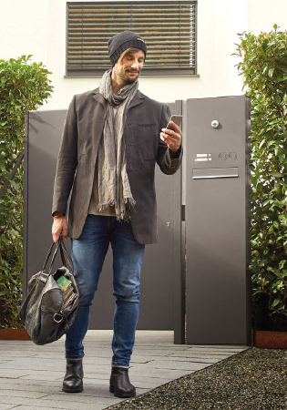
Grâce à la solution de domotique Centero Home, il possible de commander la protection solaire et d'autres solutions de confort à partir d'un smartphone. (Photo : elero GmbH)

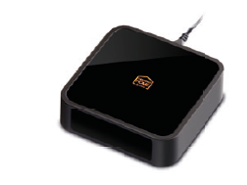
Centero Home peut être combiné à d'autres produits Smart Home grâce à un système de communication radio, infrarouge ou IP. La solution peut être utilisée sur le Cloud, mais également en local via WLAN. (Photo : elero GmbH)

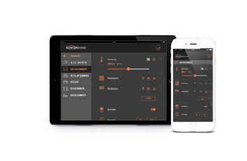
Une application de commande du système est disponible pour iOS et Android. De plus, la commande est également possible par le biais d'Alexa d'Amazon, au moyen d'une mise à jour de l'application Centero Home Plus. (Photo : elero GmbH)

Le texte et les photos du présent communiqué de presse peuvent être téléchargés sur presseportal.brandrevier.com/elero.

Contact :  Inge Rappold  Tél. : +49 7021 9539-100  E-mail : inge.rappold@elero.de  elero GmbH  Maybachstraße 30  73278 Schlierbach - Allemagne | Rédaction :  Tobias Nazemi  Tél. : +49 201 8742 9311  E-mail : nazemi@brandrevier.com  Brandrevier GmbH  Gemarkenstr. 138a  45147 Essen - Allemagne

